ОГБПОУ «Томский техникум информационных технологий»

Руководство пользователя

Томск 2023

СОДЕРЖАНИЕ

Авторизация 3
Регистрация 4

Авторизация

При запуске программы открывается окно авторизации (рисунок 1).
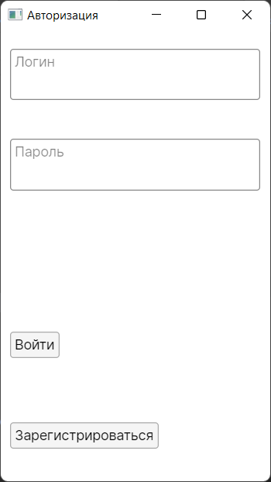
Рисунок 1 – Авторизация
Для начала работы требуется войти в свой аккаунт. Для этого необходимо ввести свой логин и пароль в соответствующие поля, затем нажать на кнопку «Войти». Ошибка «Все поля должны быть заполнены» означает, что в одном из полей были пропущены какие-то данные. Если данные введены неверно, появится ошибка «Пользователь не найден». Если данные введены верно, авторизация пройдет успешно, доступ к взаимодействию с программой будет разрешен.

Регистрация

Если аккаунта не существует, у пользователя есть возможность зарегистрироваться. Для этого необходимо нажать на кнопку «Регистрация». После нажатия на кнопку откроется окно регистрации (рисунок 2).
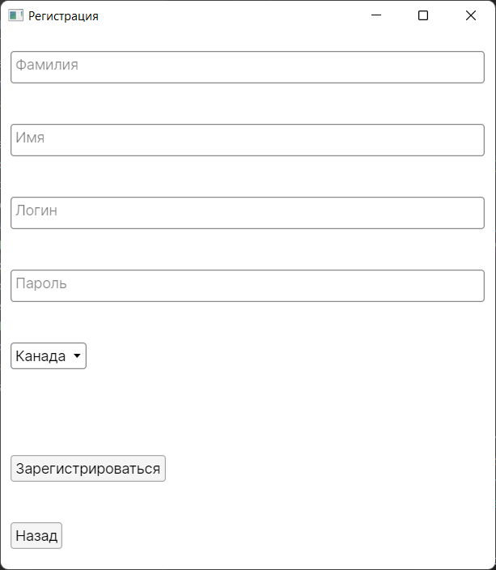
Рисунок 2 – Авторизация
Для регистрации нового аккаунта пользователю необходимо заполнить все требуемые данные в только что открывшемся окне.
Необходимо ввести следующие данные:
1) Фамилия
2) Имя
3) Логин
4) Пароль
Сообщение «Все поля должны быть заполнены» означает, что одно из обязательных полей не было заполнено. Ошибка «Неверные данные» означает, что данные введены неверно, либо пользователь с такими данными уже существует. Если данные введены верно, регистрация пройдет успешно, доступ к взаимодействию с основным функционалом программы будет разрешен.

